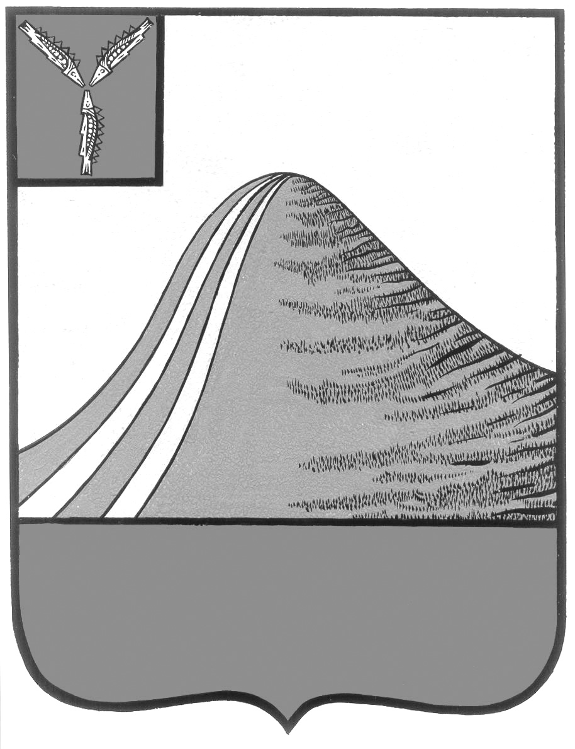

**ГЛАВА**

**АДМИНИСТРАЦИИ ЛЫСОГОРСКОГО МУНИЦИПАЛЬНОГО РАЙОНА**

**САРАТОВСКОЙ ОБЛАСТИ**

**Р А С П О Р Я Ж Е Н И Е**

от _______________ № ___________

р.п..Лысые Горы

**О создании рабочей группы по переводу**

**муниципальных учреждений Лысогорского**

**муниципального района на новые системы**

**оплаты труда**

Во исполнение решения коллегии Министерства занятости труда и миграции Саратовской области от 17 июня 2008 года № 2 «О работе по переводу бюджетных учреждений области на новые условия оплаты труда» создать районную группу по подготовке к переводу работников муниципальных учреждений на новые системы оплаты труда согласно приложению.

Глава администрации

муниципального района С.А. Девличаров

Приложение к распоряжению

главы администрации

муниципального района

от №

**С О С Т А В**

**рабочей группы по переводу муниципальных учреждений Лысогорского муниципального района на новые системы**

**оплаты труда**

Дмитренко Н.В. - и.о. зам. главы администрации, начальника

финансового управления,

председатель рабочей группы

Бондаренко Н.П. - зам. главы администрации Лысогорского

муниципального района, зам. председателя

рабочей группы

Ванюшкова О.В. - ведущий специалист кадровой и правовой работы

администрации Лысогорского муниципального

района, секретарь рабочей группы

Члены рабочей группы:

Будникова Т.П. - председатель райкома профсоюза работников культуры

(по согласованию)

Владимирова И.В.- председатель профкома МУК ЦКС (по согласованию)

Илькова М.В. - председатель первичной организации

профсоюза работников здравоохранения

Лысогорской ЦРБ (по согласованию)

Калинина Н.А. - начальник отдела образования администрации

Лысогорского муниципального района

Кулькова Е.Е. - зам. главы администрации Лысогорского

муниципального района

Митрофанов С.В. - начальник молодежно-спортивного центра по

физической культуре, спорту и туризму Лысогорского

МУ «Олимп»

Ситенкова Л.В. - главный врач МУЗ «ЦРБ Лысогорского района»

Фимушкина В.А. - председатель райкома профсоюза работников

образования (по согласованию)

Глава администрации

муниципального района С.А. Девличаров